4 YAŞ KASIM AYI AYLIK PLANI
KIZILAY HAFTASIkıkızılayk

Büyük evler, (İşaret, orta, yüzük parmaklar gösterilir.)
Küçük evler, (Serçe ve başparmaklar tutulur.)
Deprem olunca sallanır. (Parmaklar sallanır.)
Sağlam olmayanlar yıkılır. (Parmaklar kapatılır.)
Kızılay gelir, (İşaret ve başparmakla ay yapılır.)
Çadır getirir, (Sağ ve sol el işaret ve başparmakla üçgen yapılır.)
Teşekkürler Kızılay. (Eller kalbin üzerinde birleştirilir.)

10 KASIM ATATÜRK’Ü ANMA
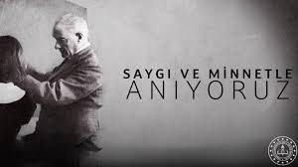
- Atatürk’ün Hayatını Öğreniyorum
- Atatürk’ü Tanıyorum

ÖĞRETMENLER GÜNÜ

DÜNYA ÇOCUK HAKLARI GÜNÜ
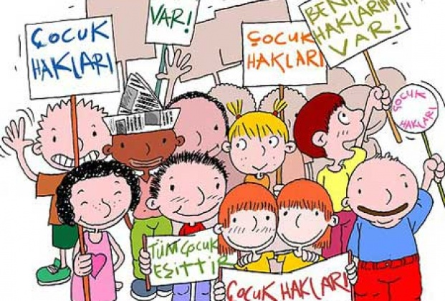
AĞIZ VE DİŞ SAĞLIĞI HAFTASI
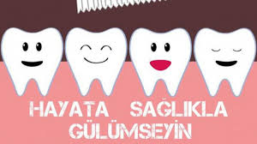
TÜRKÇE DİL ETKİNLİĞİ
- Kızılay Parmak Oyunu ve Bilmeceler
- Hikayelere Alternatif Son Oluşturma
- Serbest Drama Çalışması ile Hikaye Canlandırma
- Meyve ve Sebzeler İle İlgili Tekerlemeler

EĞİTİCİ OYUNLAR
- Örüntü Kodlama Çalışması
- Yap-Boz
- Eşleştirme Kartları
- Sesli Tombala
OYUN ETKİNLİKLERİ
- Yağ Satarım Bal Satarım
- Benim Bir Bebeğim Var
- Kurt Baba
- Taklit Yapalım
- Baloncu Amca
- Körebe
- Yattı –Kalktı Oyunu
- Öt Kuşum Öt Oyunu

GEMS KONULARI
- Tavşanlar ve Yaşamları
- Okyanusta Yaşam
- Kış Uykusuna Yatan Hayvanlar

DRAMA ÇALIŞMALARI
- Kızılay Drama Çalışması
- Havucunu Arayan Tavşan
- Okyanusta Yaşam
- Kar Tanesinin Yolculuğu
Fen ve Doğa Etkinliği
- Kendiliğinden Şişen Balon Deneyi
- Statik elektriklenme Deneyi
- Mor Lahana Deneyi
- Yoğunluk Keşfi
OKUL ÖNCESİ SANAT ETKİNLİKLER
- İlk Yardım Çantası
- Origami Çadır
- Origami Uçak
- 10 Kasım Anma Rozeti Hazırlama
- Makas Çalışmaları
MATEMATİK ÇALIŞMALARI
- 1-5 rakamlarını pekiştirme
- Çizgi çalışması
- Rakamlar oyunu
- Nesne sayma ve eşleştirme
- Ritmik sayma
- Şekiller [ daire, üçgen, kare, dikdörtgen ]
- Görsel algı ve dikkat etkinliği

SATRANÇ
- At ve Hamleleri
- Vezir ve hamleleri
- Şah ve hamleleri
KAVRAMLAR  - Aynı-Farklı  - Büyük – Küçük  - Uzun –Kısa  - Mutlu-Üzgün-Kızgın-Şaşkın  - Yumuşak-Sert | - Parça-Bütün  - Daire  - Kırmızı
KODLAMA ÇALIŞMALARI
- Örüntü
- Eşleme
- Sağ-Sol Beyin Çalışmaları

SCAMPER ÇALIŞMASI
- Bir çadır yapsaydın hangi özellikleri olurdu?
- Deniz altında yaşasaydın hangi hayvanla arkadaş olurdun?
- Karın rengini değiştirseniz ne renk olsun isterdiniz?
ÖĞRETMENLER
- Zehra Sena Narmanlı
- Zeynep Kayaoğlu
- Ünzile Can
- Zeynep Çavuşoğlu

